Задание на дом.
Тема: «Овощи-фрукты»
- Рассмотреть с ребенком натуральные овощи, фрукты.
- Повторить обобщающие слова – «овощи», «фрукты».
- Обратить внимание на их форму, размер, цвет, запах, вкус.
- По возможности сходить с ребенком на овощной рынок, в магазин. Посмотреть, какие овощи, фрукты там продают.
- Рассказать ребенку, какие блюда можно приготовить из овощей, фруктов.
- Игра «Повар» (назвать компот, варенье, джем и другие блюда, которые можно приготовить из овощей, фруктов).
Н.: Взрослый ребенок
сок (компот, варенье, пирог из яблок) яблочнЫЙ сок, яблочнОЕ варенье и т.д.
компот (сок, пюре из слив) сливовОЕ пюре, сливовЫЙ сок
Обращать внимание на окончание прилагательных.

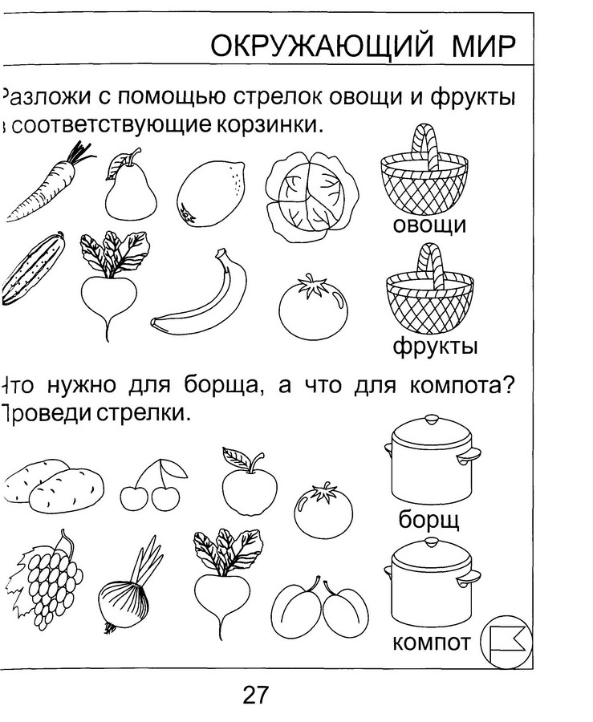

Раскрась овощи
